Devis pour du Raymarine

|  |  |  |
| --- | --- | --- |
| **Ref** | **Désignation** | **Prix** |
| Tyboat T70155 | Ensemble comprenant : - Pupitre de contrôle P70 - Calculateur Evolution EV-1 - Boîtier de puissance ACU-200 - Capteur d'angle de barre ( ? pas sûr… ?) - Câblage Seatalk Ng | 2150€ |
| M81105 | Capteur angle de barre | 270€ |
| E15024 | Télécommande S100 | 450€ |
|  | Pack instruments  Aerien, avec i60wind  2 sondes, avec 2 i50 | 2000€ |
| NGW-1-STNG | Interface Actisense | 230€ |
|  | Total sans actionneur | 5100€ |
| LD-12 | Jefa | 1600€ |
|  | Total avec actionneur LD-12 | 6700€ |
| DD-1 | Jefa chez Tyboat | 2000€ / 2300€ |
|  | Total avec actionneur DD-1 | 7100€ / 7400€ |

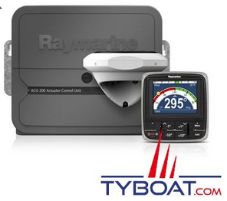 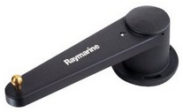

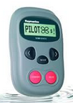 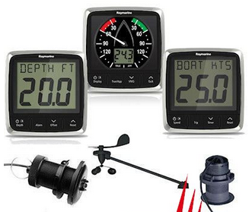

Devis pour du NKE :

|  |  |  |
| --- | --- | --- |
| **Ref** | **Désignation** | **Prix** |
| 90-60-130 | Gyro 2 | 1560 |
| *90-60-296-000* | *… option vent réel* | *… + 390* |
| 90-60-010 | Capteur angle de barre | 240 |
| 90-60-452 | compas fluxgate | 380 |
| *90-60-395 + 90-60-389* | *… option compas regatta  + son interface* | *… +720* |
| 90-60-348 | afficheur gyro graphic blanc | 900 |
| *90-60-359* | *… afficheur multigraphic blanc* | *… + 360* |
|  |  |  |
| M81131 | Verin T2 court | 1920 |
|  |  |  |
| 90-60-105-006 | girouette sans cable | 450 |
| 90-60-092 | cable pour aérien | 150 |
| 90-60-002-000 | loch électromagnétique | 450 |
| 90-60-344 | passe-coque | 40 |
| 90-60-456 | sondeur avec passe-coque | 140 |
| 90-60-450 | interface loch et sondeur | 210 |
|  |  |  |
| 90-60-357 | Interface NMEA | 360 |
|  |  |  |
|  | Fournitures | 150 |
|  | M.O. | 1700 |
|  |  |  |
|  | Total, sans M.O. | 6830 |
|  | Total, sans M.O. et sans actionneur | 4910 |
|  | Total, sans M.O., sans actionneur + options | 6380 |
|  | Total, sans M.O. et actionneur DD15 (2320€) | 7230 |
|  | Total, sans M.O., et actionneur DD15 (2320€) + options | 8700 |

Les prix sont déjà remisés…

Il manque de l’affichage « vent » et « fond »…

! ! ! Il manque la télécommande !

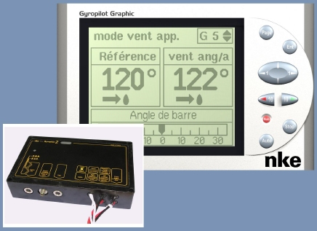

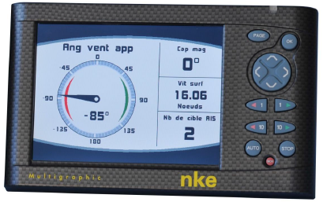

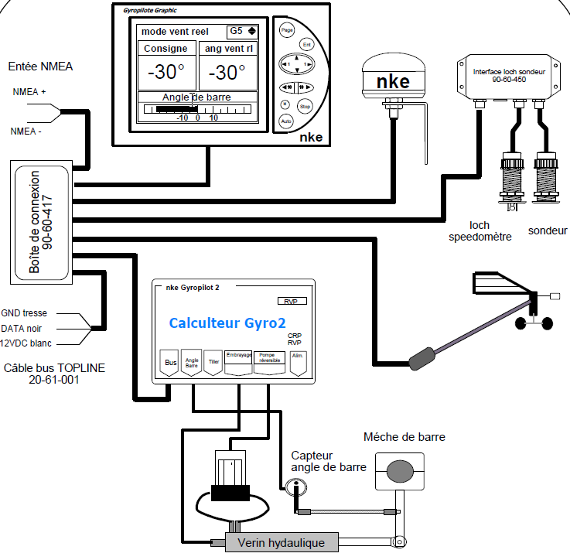

B&G / Simrad sur catalogue Tyboat

|  |  |  |
| --- | --- | --- |
| **Ref** | **Désignation** | **Prix** |
| PACK_000-10610-001 PACK_000-10610-001-02 | PACK (AC12 + RC42 + RF300 + IS40 + OP10) idem, sans RF 300 (pour actionneur DD15) | 2900 (2600 sans RF300) |
| *000-10612-001* | *Pilote AC12* | *1170* |
|  | *CompasRC42* |  |
|  | *Capteur angle de barre RF300 (RF25 nmea2000)* |  |
|  | *Contrôleur IS40* |  |
| *000-10611-001* | *Commande pilote OP10* | *450* |
| 000-12316-001 | Télécommande bluetooth WR10 + BT1 | 480 |
|  |  |  |
| 000-10609-001 | Pack vent + DST + afficheur T41 | 1360 |
| *000-10652-001* | *Aérien + cable 20m* | *530* |
| *000-10607-001* | *Afficheur T41* | *510* |
| *?* | *Sonde DST800 en NMEA2000* | *?* |
|  |  |  |
| 21119896 | Actionneur DD15 | 2320 |
|  |  |  |
| NGW-1-USB | Passerelle Actisense Simnet NMEA200 <-> NMEA0183 (USB) | 210 |
|  |  |  |
|  | Ecran IS20 Wind |  |
|  | Ecran IS20 DST |  |
|  |  |  |
|  | Fournitures | 150 |
|  |  |  |
|  | Total sans actionneur (avec RF300) | 4620 |
|  | Total pilote, télécommande, capteur angle de barre RF300 pack WDST, pont NMEA (reste les IS20…) | 6540 |
|  | Total avec actionneur (capteur du DD15) | 6640 |
|  | Total avec actionneur et télécommande | 7120 |

Prix non remisés

 

